《角平分线》拓展任务答案

(1)证明：∵到点*O*的距离等于*a*的所有点组成图形*G*，

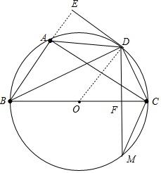∴图形*G*为△*ABC*的外接圆⊙*O*，

∵*AD*平分∠*ABC*，

∴∠*ABD*=∠*CBD*，

∴*AD*=*CD*；

(2)如图，∵*AD*=*CM*，*AD*=*CD*，

∴*CD*=*CM*，

∵*DM*⊥*BC*，

∴*BC*垂直平分*DM*，

∴*BC*为直径，

∴∠*BAC*=90∘，

∵*AD*=*CD*，

∴*OD*⊥*AC*，

∴*OD*∥*AB*，

∵*DE*⊥*AB*，

∴*OD*⊥*DE*，

∴*DE*为⊙*O*的切线，

∴直线*DE*与图形*G*的公共点个数为1.